Ejercicios a realizar en clase.

Fundamentos de programación.

Edwige Jazzmín Novelo Villegas.

Universidad Tecmilenio.

Ximena Morales González.
Al03100702.

Miércoles 29 de octubre del 2025.



Ejercicio 1, Control de acceso a videojuegos:
-Pseudocódigo:
# INICIO

usuario = input("Ingresa tu usuario:")
edad = int(input("Ingresa tu edad:"))

if edad >= 16:
print("Puedes jugar")
else:
print("No puedes jugar")

# FIN

-Diagrama de flujo:
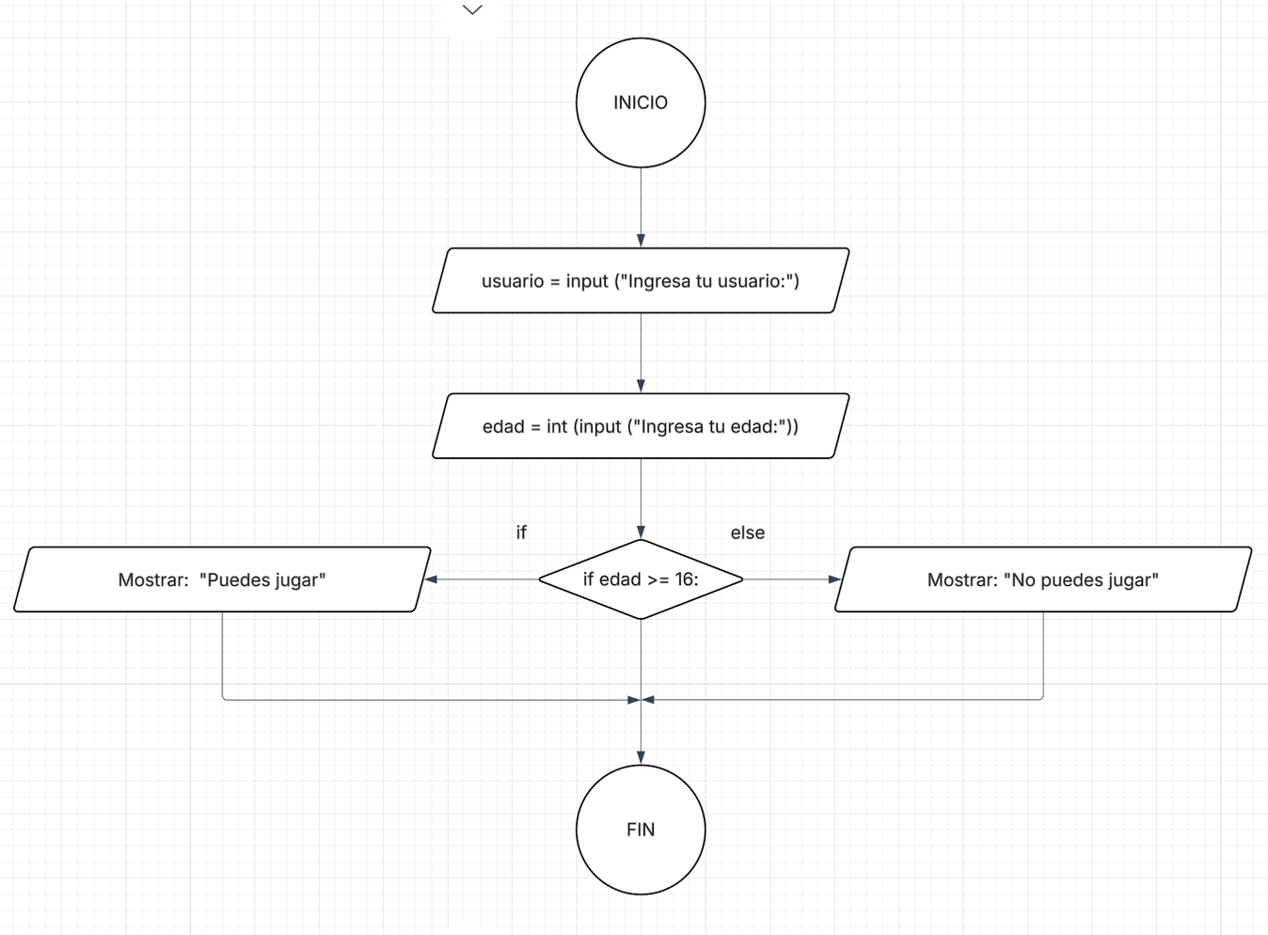

Ejercicio 2, Calculadora de promedio escolar:
-Pseudocódigo:
# INICIO

usuario = input ("Ingresa tu usuario:")
calificación = int (input("Ingresa tu calificación:"))

if calificación >= 90:
print("Excelente")
elif calificación >=70 and calificación <=89:
print("Aprobado")
elif calificación <70:
print("Reprobado")
else:
print("Calificación inválida")

# FIN

-Diagrama de flujo:
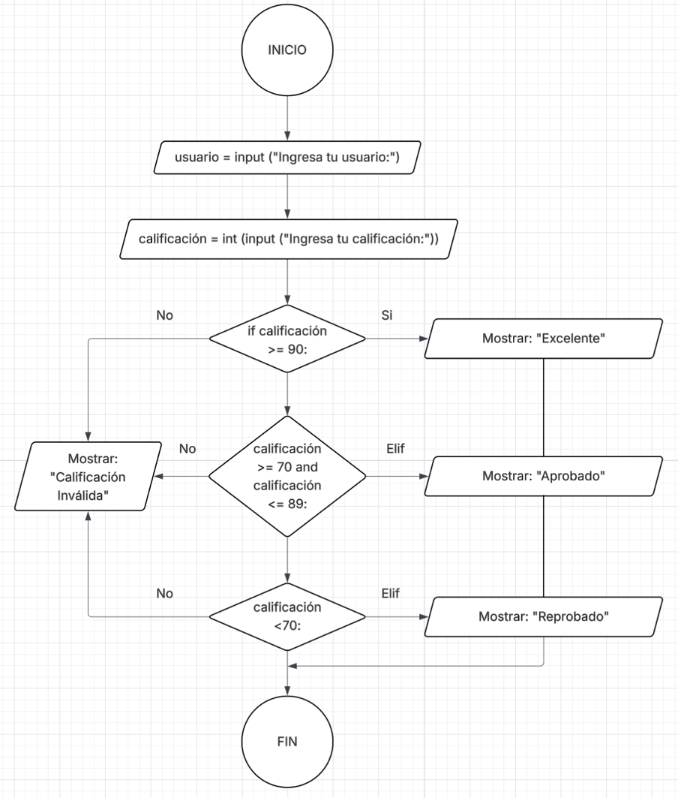
Ejercicio 3, Sistema de Recomendación de Películas:
-Pseudocódigo:
# INICIO

usuario = input("Ingresa tu usuario:")
edad = int(input("Ingresa tu edad:"))
género = input("Ingresa tu género favorito:")

if edad < 13:
print("Te recomendamos películas infantiles")
elif edad >= 13 and edad <= 17 and género == "acción":
print("Te recomendamos: Spider-Man (PG-13)")
elif edad >= 13 and edad <= 17 and género == "comedia":
print("Te recomendamos: Shrek (PG-13)")
elif edad >= 13 and edad <= 17 and género == "terror":
print("Te recomendamos: Scary stones (PG-13)")
elif edad >= 18 and género == "acción":
print("Te recomendamos: John Wick")
elif edad >= 18 and género == "comedia":
print("Te comendamos: Superbad")
elif edad >= 18 and género == "terror":
print("Te recomendamos: El conjuro")
else:
print("Género Inválido")

# FIN

-Diagrama de flujo:
